**OSNOVNA ŠKOLA IVANA PERKOVCA**

**Šenkovec, Zagrebačka 30**

**Š k o l s k a k u h i n j a**

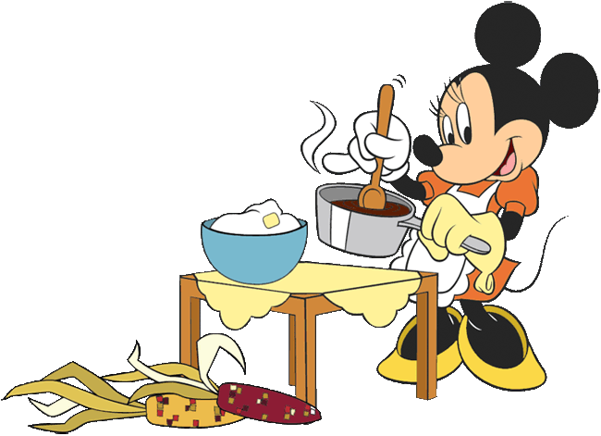

**23.09.2024. – 27.09.2024.**

***PONEDJELJAK:***

*Pizza prutić, čaj s medom i limunom, nektarina*

***UTORAK:***

*Griz na mlijeku s kakao posipom, jabuka*

***SRIJEDA:***

*Hot dog, sok od naranče (100%)*

***ČETVRTAK:***

*Varivo od graha i tjestenine s kobasicama, kukuruzni/polubijeli kruh*

***PETAK:***

*Burek sa sirom, grčki jogurt*

D o b a r t e k !